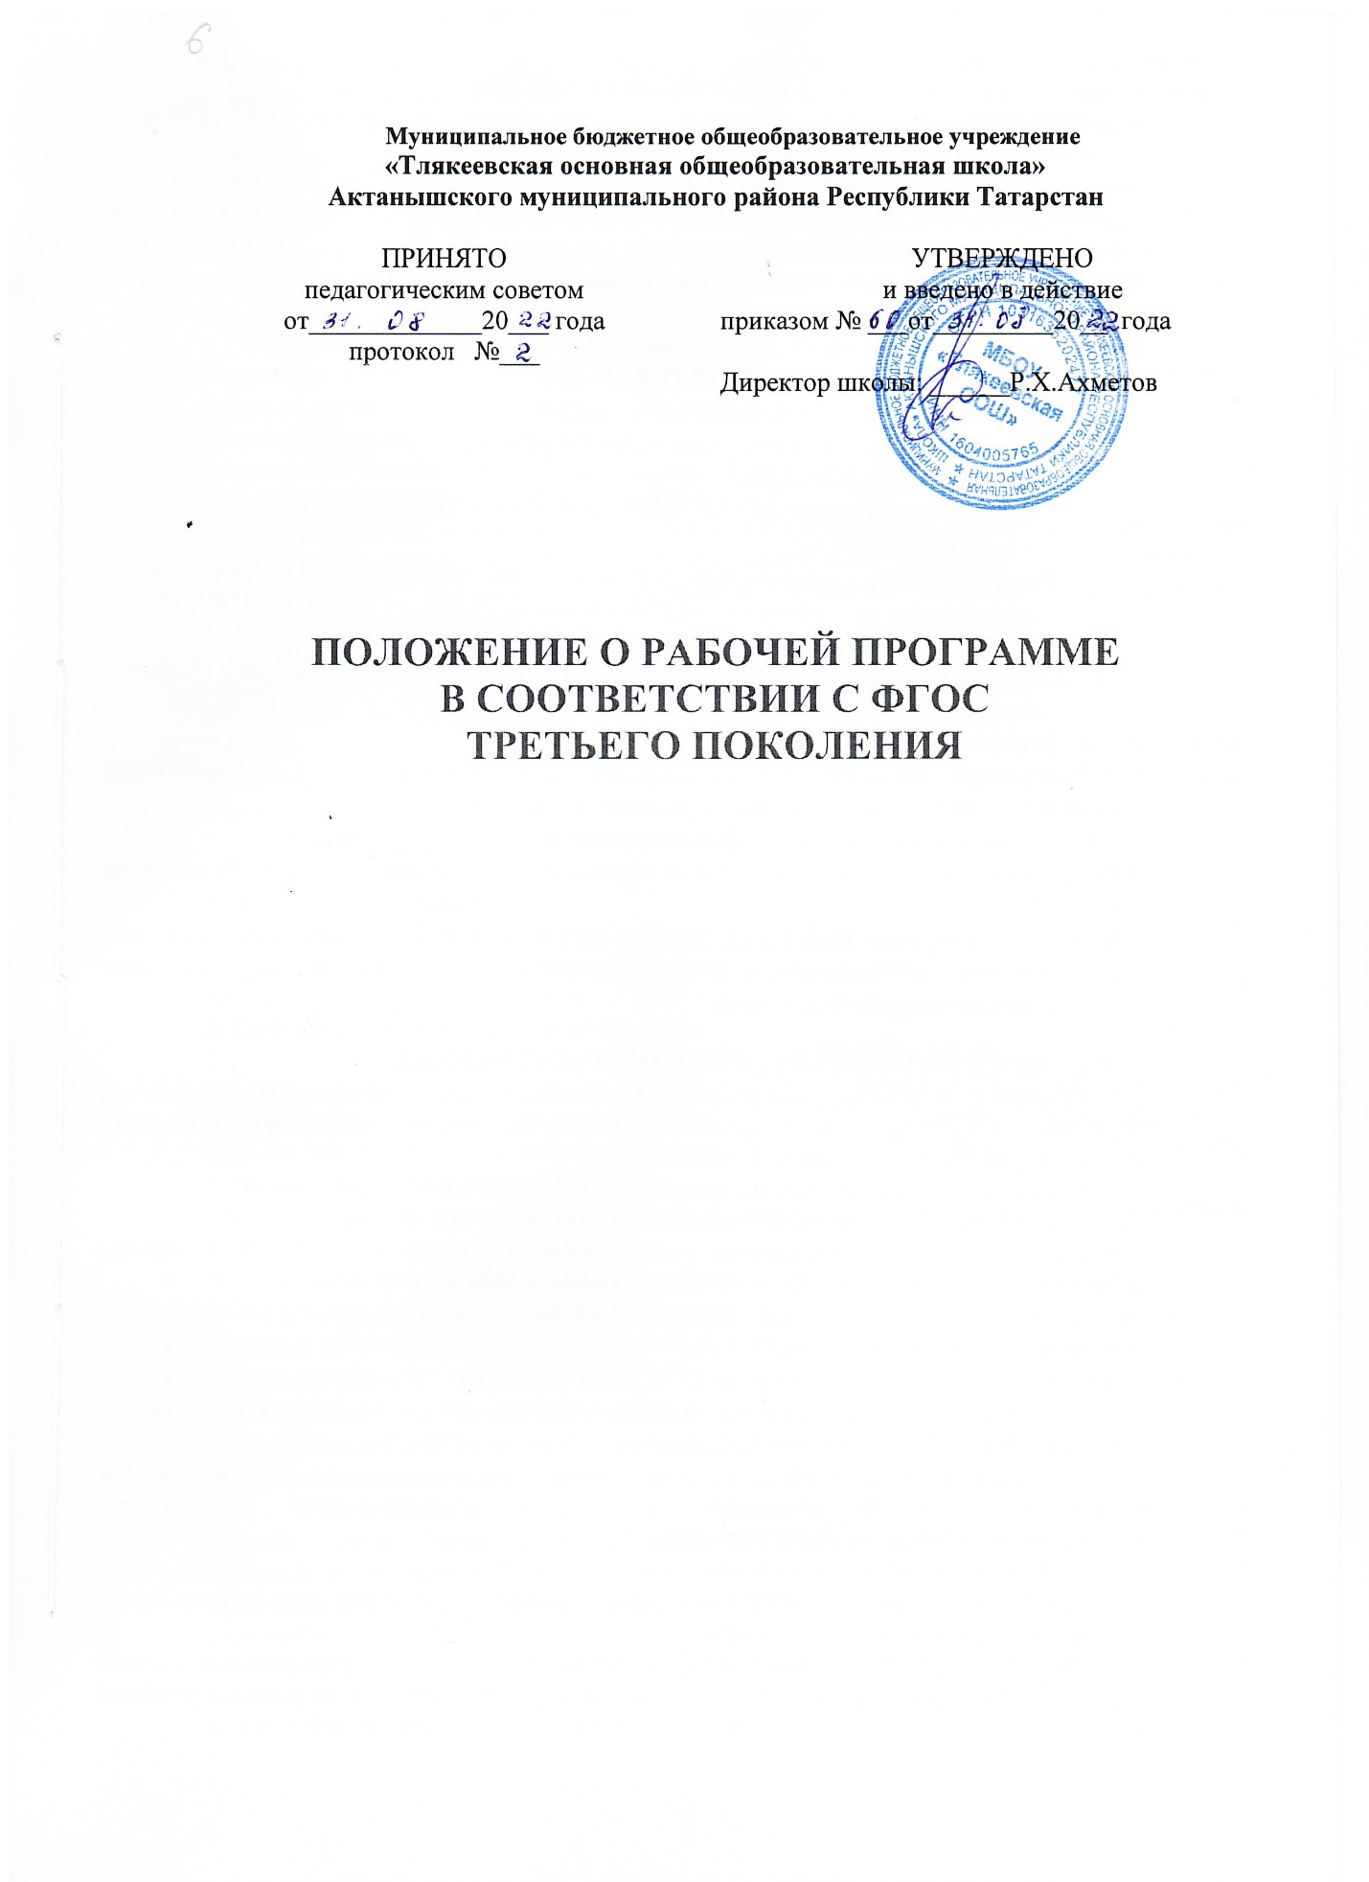

1. ОБЩИЕ ПОЛОЖЕНИЯ.
1.1. Настоящее Положение о рабочих программах, разрабатываемых по ФГОС-2021, (далее – Положение) регулирует структуру, порядок разработки, оформления, утверждения и хранения рабочих программ учебных предметов, модулей и курсов, в том числе курсов внеурочной деятельности МБОУ «Тлякеевская ООШ» (далее – школа), разрабатываемых в соответствии с приказами Минпросвещения России от 31.05.2021 № 286 и № 287.
1.2. Положение разработано в соответствии с:
• Федеральным законом от 29.12.2012 № 273-ФЗ «Об образовании в Российской Федерации»;
• Порядком организации и осуществления образовательной деятельности по основным общеобразовательным программам – образовательным программам начального общего, основного общего и среднего общего образования;
• Федеральным государственным образовательным стандартом начального общего образования, утв. приказом Минпросвещения России от 31.05.2021 № 286 (далее – ФГОС НОО);
• Федеральным государственным образовательным стандартом основного общего образования, утв. приказом Минпросвещения России от 31.05.2021 № 287 (далее – ФГОС ООО).
1.3. Рабочая программа учебного предмета, учебного курса (в том числе внеурочной деятельности), учебного модуля (далее – рабочая программа) – часть основной образовательной программы (далее – ООП) соответствующего уровня общего образования, входящая в ее содержательный раздел.
1.4. Рабочая программа является служебным произведением. Исключительное право на нее принадлежит работодателю, если трудовым или иным договором между работодателем и автором не предусмотрено иное.

2. ТЕХНОЛОГИЯ РАЗРАБОТКИ РАБОЧЕЙ ПРОГРАММЫ.
2.1. Разработка и утверждение рабочей программы по учебным предметам и рабочих программ внеурочной деятельности относится к компетенции образовательного учреждения и реализуется им самостоятельно.
2.2. Рабочие программы разрабатываются учителем (группой учителей).
2.3. Рабочие программы по учебным предметам составляются на отдельный класс.
2.4. При составлении, согласовании, рассмотрении и утверждении рабочей программы должно быть обеспечено ее соответствие следующим документам:
• федеральным государственным образовательным стандартам начального общего и основного общего образования;
• требованиям к результатам освоения ООП НОО, ООП ООО ;
• примерной программе дисциплины, утвержденной Министерством образования и науки РФ (или авторской программе, прошедшей экспертизу и апробацию);
• федеральному перечню учебников, утвержденных, рекомендованных (допущенных) к использованию в образовательном процессе в образовательных учреждениях, реализующих программы общего образования;
• учебному плану школы;
2.5. Рабочая программа учебного предмета может быть единой для всех работающих в школе учителей или индивидуальной.
2.6. Рабочая программа учебного курса, предмета, дисциплины (модуля) является основой для создания учителем поурочного планирования учебного курса на каждый учебный год (приложение 6).
2.7. Если в примерной или авторской программе не указано распределение часов по разделам и темам, а указано только общее количество часов, учитель в рабочей программе распределяет часы по разделам и темам самостоятельно, ориентируясь на используемые учебно-методические комплексы и индивидуальные особенности обучающихся.

3. СТРУКТУРА, ОФОРМЛЕНИЕ И СОСТАВЛЯЮЩИЕ РАБОЧЕЙ ПРОГРАММЫ
3.1. Структура рабочей программы является формой представления учебного предмета (курса) как целостной системы, отражающей внутреннюю логику организации учебно- методического материала.
3.2. Составитель рабочей программы может самостоятельно:
✓ раскрывать содержание разделов, тем, обозначенных в ФГОС НОО, ФГОС ООО и примерной программе;
✓ конкретизировать и детализировать темы;
✓ устанавливать последовательность изучения учебного материала;
✓ распределять учебный материал по годам обучения;
✓ распределять время, отведенное на изучение курса, между разделами и темами по их дидактической значимости, а также исходя из материально-технических ресурсов школы;
✓ конкретизировать требования к результатам освоения основной образовательной программы обучающимися;
✓ включать материал регионального компонента по предмету;
✓ выбирать, исходя из стоящих перед предметом задач, методики и технологии обучения и контроля уровня подготовленности обучающихся;
✓ уплотнять (объединять темы уроков) содержание материала из-за праздничных дней, карантина, природных факторов путем слияния близких по содержанию тем уроков, уменьшения количества аудиторных часов на письменные опросы (сочинения, эссе и др.).
3.3. Структура рабочей программы:
1) Титульный лист (приложение 1)
2) Пояснительная записка (приложение 2)
3) Содержание учебного предмета (приложение 3)
4) Планируемые образовательные результаты (приложение 4)
5) Тематическое планирование (приложение 5)
6) Поурочное планирование (приложение 6)
7) Учебно-методическое обеспечение образовательного процесса (приложение 7)
4. ОФОРМЛЕНИЕ РАБОЧЕЙ ПРОГРАММЫ.
4.1. Текст набирается в редакторе Word for Windows шрифтом Times New Roman, 12, межстрочный интервал одинарный, переносы в тексте не ставятся, выравнивание по ширине, абзац 1,25 см, поля слева 2 см, остальные 1 см; листы формата А4. Таблицы вставляются непосредственно в текст.
4.2. Титульный лист считается первым, не нумеруется, также, как и листы приложения. На титульном листе указывается:
• полное наименование образовательного учреждения в соответствии с Уставом;
• отметки о согласовании и утверждении программы;
• название рабочей программы (предмет, курс в соответствии с учебным планом школы);
• адресность (класс);
• сведения о составителе (ФИО, должность);
• название населенного пункта, в котором реализуется рабочая программа;
• год составления рабочей программы.
4.3. Тематическое планирование представляется в виде таблицы с указанием наименования разделов и тем программы, количества часов (в т. ч. на контрольные и практические работы), отводимых на изучение каждой темы, даты изучения, видов деятельности, видов и форм контроля, электронных (цифровых) образовательных ресурсов.
4.4. Поурочное планирование представляется в виде таблицы с указанием наименования тем уроков, количества часов (в т. ч. на контрольные и практические работы), отводимых на изучение каждой темы, даты изучения, видов и форм контроля.

5. УТВЕРЖДЕНИЕ РАБОЧЕЙ ПРОГРАММЫ.
5.1. Рабочая программа утверждается ежегодно до начала учебного года приказом директора образовательного учреждения (в печатном и электронном виде).
5.2. Утверждению рабочей программы предшествуют следующие процедуры:
• обсуждение рабочей программы на заседании методического объединения учителей;
• получение экспертного заключения (согласования) у заместителя директора, курирующего данного педагога. Допускается проведение экспертизы рабочей программы с привлечением внешних экспертов.
• принятие педагогическим советом.
5.3. Все изменения, дополнения, вносимые педагогом в рабочую программу в течение учебного года, должны быть согласованы с заместителем директора, курирующим данного педагога.
5.4. Оригиналы утвержденных программ учебных предметов, курсов (как составной части ООП НОО, ООП ООО) а также календарно-тематическое планирование учебного курса на учебный год хранятся у заместителя директора по УВР в течение текущего учебного года. Рабочий экземпляр находится у учителя для осуществления учебного процесса.
5.5. В конце каждой четверти или полугодия, учебного года составитель программы заполняет карточку учета прохождения программы (Приложение 8)
5.6.В конце учебного года рабочие программы архивируются и хранятся в архиве в течение 3-х лет.
5.7. Рабочая программа сдается каждым учителем заместителю директора по УМР до 20 июня учебного года в электронном виде. До 28 августа учебного года рабочие программы утверждаются на заседаниях ПС, данные о протоколе и подпись директора вносятся на титульный лист рабочей программы и сдаются в электронном и бумажном виде на подпись и хранение заместителю директора по УВР.

